Мастер-класс «Самостоятельная работа на уроках английского языка»
Глухенькая Наталья Степановна,
учитель английского языка
высшей квалификационной категории
МКОУ «В(С)ОШ №4 при ИК», г. Мариинск

Цель: научить участников мастер-класса некоторым приемам самостоятельной работы на уроках английского языка.
Задачи:
- Создать условия для профессионального самосовершенствования учителя;
- Презентовать свой опыт работы
- Провести микропреподавание в группах

Добрый день. Good afternoon. Let’s start our master class. | Слайд 1
У одного халифа умер визирь. Тогда халиф решил провести конкурс среди претендентов на вакантное место. Он объявил, что визирем станет тот, кто сумеет открыть каменную дверь в дворцовом саду. Многие пришли к этой двери, но стоило им увидеть ее, как у них пропадало всякое желание пытаться что-то с ней делать. Ведь дверь оказалась заперта на огромный замок, а кроме того, она была настолько тяжелой, что казалось: она буквально вросла в землю. Открыть ее было совершенно невозможно. Мимо сада шел пастух.  Увидев толпу мужчин, что-то шумно обсуждавших, пастух решил выяснить, что тут происходит. Ему объяснили. Тогда пастух подошел к двери, внимательно осмотрел ее. Потом взял в руки замок, который неожиданно сам собой раскрылся, надавил на дверь… И, о чудо! Дверь легко отворилась. Оказалось, что петли её были тщательно смазаны, и невозможность её открыть была только иллюзией. И халиф назначил пастуха визирем, потому что тот не побоялся попробовать. | Слайд 2
Давайте и мы сегодня попробуем открыть «Дверь», ответив на вопрос: Как организовать самостоятельную работу учащихся на уроке, чтобы учащиеся выполняли эту работу с интересом, проявляли активность, получали успешный результат от выполненной деятельности.
Для начала вспомним, что же такое самостоятельная работа?
У вас на партах даны слова, при помощи которых вам необходимо составить определение «самостоятельная работа». И перечислить ее виды. Предлагаю выполнить эту работу в парах.
Самостоятельная работа – основа практической, учебной и творческой деятельности учащихся.
Итак, что у вас получилось? Какие слова вы подобрали для определения. Как распределили на ладони. Самостоятельная работа учащихся является не просто важной формой образовательного процесса, а должна стать его основой. | Слайд 3  Проверка по слайду.
В условиях нашей школы не всегда можно организовать работу в группах и в парах. На своих уроках чаще всего я использую индивидуальную самостоятельную работу. Важно чтобы она занимала небольшое количество времени, была посильной, но не простой, но обязательно создавала ситуацию успеха. И сегодня мы рассмотрим отдельные приемы такой самостоятельной работы.
А вы любите заниматься шопингом? (ответы) Что это такое?  Я тоже люблю это занятие. Оно доставляет мне массу положительных эмоций.  Вчера у меня был выходной, и я решила сходить на первосортный рынок. Когда я туда пришла мне сразу на глаза попались «прилив» и «исчезать». Здесь же я взяла «голову и плечи» для своего супруга. Пройдясь по первосортному рынку, я решила приобрести старшему сыну «записную книжку», а младшему, забежав в продуктовый отдел, купила «млечный путь».  Теперь у меня вопрос к вам.  Где я вчера была и что там купила? | ответы
Давайте проверим. Предлагаю вам прочитать, что такое «первосортный рынок»? «прилив»? «исчезать»? и т.д. | Слайд 4
«Первосортный рынок» – это супермаркет.
«Прилив» – тайд, «исчезать» – ваниш, «голова и плечи» – шампунь, записная книжка – ноутбук, «млечный путь» – милки вэй.
Оказывается, английские слова окружают нас повсюду, и мы употребляем их в речи, не задумываясь об их значении.
Все мы любим отдыхать в кафе. Давайте рассмотрим меню. Что нам предлагают? | Слайд 5
А эти слова вы можете понять без перевода? О чем идет речь?
Значит, мы можем сделать вывод, что в английском языке есть такие слова, которые схожи по произношению и значению, а иногда и по написанию.
Какой темой объединены эти слова? Совершенно верно. Сегодня на нашем занятии мы будем с вами выполнять самостоятельную работу по теме «Еда». Перед вами находятся индивидуальные бланки с разноуровневыми заданиями. Подпишите их. (Материал для самостоятельной работы я подобрала исходя из уровня вашей подготовки в области англ. яз) | Продукты
Вам предлагается выполнить 4 задания. Вы выполняете их самостоятельно, но при необходимости можете обращаться ко мне за помощью. Итак, 1 задание…. После того как вы выполните все задания, дайте мне знать. Начинаем работать. | Слайд 6
Все закончили. Отлично. Давайте проверим и оценим свою работу. Проставьте баллы в таблицу достижений за каждую форму работы, а затем ссумируйте общее количество баллов.
ПРОВЕРКА. Оцените себя по данной шкале. Рефлексия. У вас на столах есть карточка лесенка успеха. Поставьте себя на одну из ступенек: знаю/умею. | Слайд 7,8,9
У большинства из вас за самостоятельную работу достаточное количество баллов. Поэтому мы смело можем сказать, что дверь – открыта. Поставленная цель достигнута. Материал усвоен, получены хорошие результаты. Вы проявляли активность, самостоятельность и заинтересованность в правильном решении различных видов и типов заданий (это и пополнение лексического запаса, и работа с текстом, развитие языковой догадки, активизации страноведческого материала)  Выполняя задания самостоятельной работы, вы столкнулись с такими приемами как:  Начало – прием «Удивляй»  1 задание – прием «Пазл»  2 задание – прием «Фотосюжет»  3 задание – прием «Лови ошибку»  4 задание – прием «Кластер» | Слайд 10
Таким образом, мы видим, что индивидуальная самостоятельная работа с использованием таких приемов повышает мыслительную и познавательную активность учащихся, а учитель имеет возможность больше внимания уделить слабым учащимся, объяснить им еще раз пройденный материал. Разноуровневые задания, на одном и том же учебном материале, что для сильных учащихся, и для слабоуспевающих позволяют им усвоить его в полном объеме, достичь ситуации успеха всеми учащимися. Каждый работает в своем режиме, а в конце работы каждый видит свой результат. Систематическое использование данной формы работы способствует самостоятельному пополнению знаний, самообразованию. А пренебрежение может повлечь за собой дальнейшую неспособность учащихся к самостоятельному накоплению знаний и самореализации.  Многие из вас уже используют такую форму работы, как на отдельных этапах урока, так и на уроке в целом. | Слайд 11
На этом наше занятие окончено. И я предлагаю выразить свое отношение к нему при помощи яблок. Выберите только одно яблоко. Обоснуйте свой выбор. | Слайд 12
Хоть выйди ты не в белый свет,  А в поле за околицей, —  Пока идешь за кем-то вслед,  Дорога не запомнится.  Зато, куда б ты ни попал  И по какой распутице,  Дорога та, что сам искал,  Вовек не позабудется.  (Н.Рыленков) | Слайд 13

Приложение. Бланки для самостоятельной работы
Тема: «Food»
Уровень 1. ФИ | само-оценка | оценка  учителя
- Найдите слова и распределите их в соответствующие колонки. Запишите перевод.
(Приложение 1)

Fruits/vegetables | Drinks | Others

- Найдите лишнюю картинку в каждом столбике, впишите ее название в нужную строчку. Составьте предложение с любым из словосочетаний, употребив слова нравится/не нравится. (Приложение 2)
Easter.
Christmas.

- Прочтите названия ингредиентов одного блюда. Запишите его название. Найдите ошибку и исправьте ее.
2 potatoes
1 water-melon
1 onion
3 eggs
green peas
sausage
salt
mayonnaise

- Прочтите текст. Выпишите все прилагательные, относящиеся к фрукту, о котором идет речь в тексте.
An apple is my favourite fruit. Apples can be round or oval, red, green, yellow or pink, sweet or sour. I like red apples. My sister likes green apples. My mother likes red apples. My father likes green and red apples. As for me I like big, juicy apples, because they contain many vitamins.

Тема: «Food»
Уровень 2. ФИ | само-оценка | оценка  учителя
- Найдите слова и распределите их в соответствующие колонки. Запишите перевод. (Приложение1)

Fruits/vegetables | Drinks | Others

- Найдите лишнюю картинку в каждом столбике, выпишите ее название в нужную строчку. Составьте предложение с любым из словосочетаний, употребив слова нравится/не нравится. (Приложение 2)

Easter.
Christmas.
I like …
I hate …

- Прочтите названия ингредиентов одного блюда. Выберите из предложенных названий верное: Soup, Salad, Porridge. Найдите ошибку и исправьте ее.
2 potatoes
1 water-melon
1 onion
3 eggs
green peas
sausage
salt
mayonnaise

- Прочтите текст. Выпишите все прилагательные, относящиеся к фрукту, о котором идет речь в тексте.
An apple is my favourite fruit. Apples can be round or oval, red, green, yellow or pink, sweet or sour. I like red apples. My sister likes green apples. My mother likes red apples. My father likes green and red apples. As for me I like big, juicy apples, because they contain many vitamins.
Приложение 1.
Приложение к заданию 1.  Пазл по теме «Еда» (Уровень 1)  E B A N A N A F  C O R N E R A F  H U C P K N P H  E T H C V B P O  E G O G H J L F  S H C G F T E A  E F O F F G H G  D H L F N U T J  T D A D C O R N  R F T X M I L K  J Y E B J D C A | Приложение к заданию 1.  Пазл по теме «Еда» (Уровень 2)  E B A N A N A F Молоко  C O R N E R A F Шоколад  H U C P K N P H Кукуруза  E T H C V B P O Чай  E G O G H J L F Сыр  S H C G F T E A Яблоко  E F O F F G H G Орех  D H L F N U T J Банан  T D A D C O R N  R F T X M I L K  J Y E B J D C A

E | B | A | N | A | N | A | F
C | O | R | N | E | R | A | F
H | U | C | P | K | N | P | H
E | T | H | C | V | B | P | O
E | G | O | G | H | J | L | F
S | H | C | G | F | T | E | A
E | F | O | F | F | G | H | G
D | H | L | F | N | U | T | J
T | D | A | D | C | O | R | N
R | F | T | X | M | I | L | K
J | Y | E | B | J | D | C | A

Приложение к заданию 2.
Easter. | Christmas.
the stuffed lamb  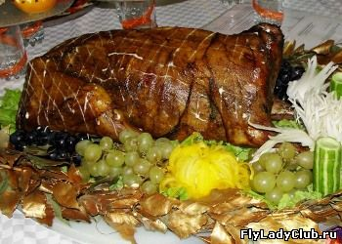 | the pudding  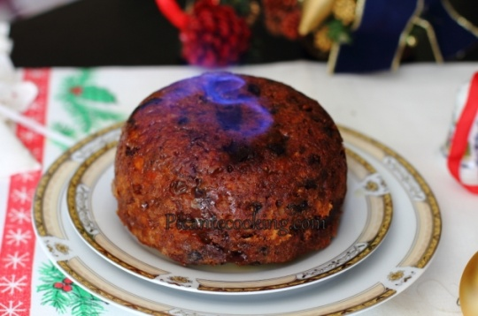
the glazed apples | pancakes  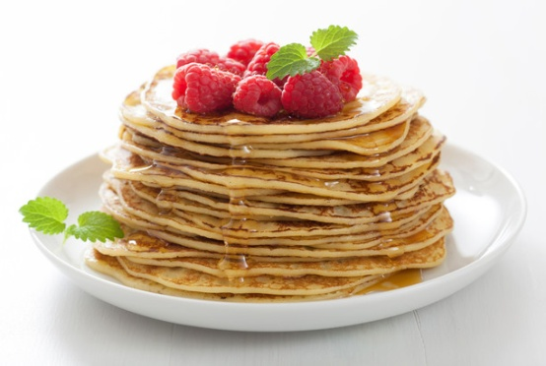
the simnel cake  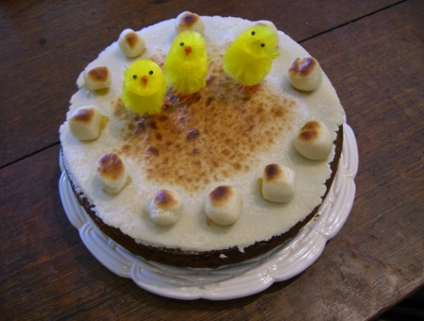 | fried potatoes  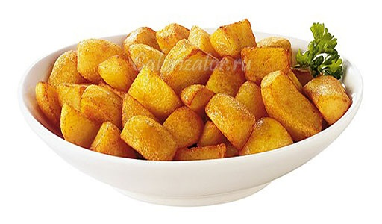
hot-cross buns  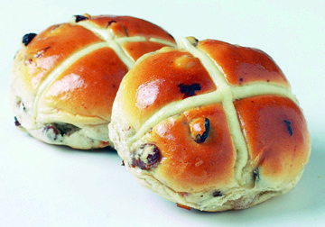 | the baked turkey
haggis  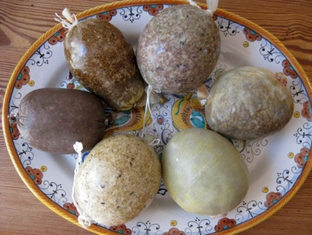 | Wesley Dogs  